Automatización CitiBank
Solución Python para automatizar la generación de boletos de CitiBank




DOCUMENTO DE DEFICINIÓN DEL PROCESO e implantación

DOCUMENTO DE DEFICINIÓN DEL PROCESO e implantación

Tabla de contenidos
1. CONTROL DE DOCUMENTOS 2
1.1 Control de Versiones 2
1.2 Equipo de Proyecto 2
1.3 Control de cambio 3
1.4 Revisión de Documentos y Firma 3
1.5 Propósito de este Documento 3
2. DESCRIPCIÓN GENERAL DEL PROYECTO 5
2.1 Resumen del Proceso 5
2.2 Alcance del proceso 5
2.3 Proceso AS-IS 6
2.4 Proceso TO-BE 11
2.5 Reglas de negocio 16
2.6 Programación, Frecuencia y Costes actuales 17
2.7 Rendimiento 17
2.8 Ejecución 17
2.9 KPI & SLA 17
2.10 Información de Seguridad 17
3. ERRORES, EXCEPCIONES, POP-UPS 18
3.1 Excepciones en el flujo de proceso 18
3.2 Errores de SisteMAS 18
3.3 Pop-ups 18
3.4 Caracteristicas del sistema 18
4. COMPONENTES ADICIONALES A SER USADOS 19
5. ACCESOS 19
5.1 Gestión de usuario 19
5.2 Acceso en aceptación 19
5.3 Acceso en producción 19
6. GLOSARIO 19
7. OTRA INFORMACIÓN 20

CONTROL DE DOCUMENTOS

Control de Versiones
Versión | Fecha | Descripción | Autor
1.0 | 12/09/2019 | Versión inicial | Mario Díaz Rodríguez

Propósito de este Documento
El propósito de este documento es proporcionar una guía para la implantación y uso de la solución Python destinada a la generación de boletos de Citibank así como para el almacenaje relativo a las actividades de la aplicación.

Requisitos previos

Software
Esta primera solución a la conversión de formatos xls/x -> Pdf está implementada en C# de forma que usaremos los ensamblados y librerías nativas de .Net y MS Office.

- Ensamblado Microsoft.Office.Interop.Excel (Microsoft.Office.Interop.Excel.dll)
Por defecto se instala con el paquete office de Microsoft aunque también se puede descargar de forma mediante el gestor de paquetes de Visual Studio (Nuget).

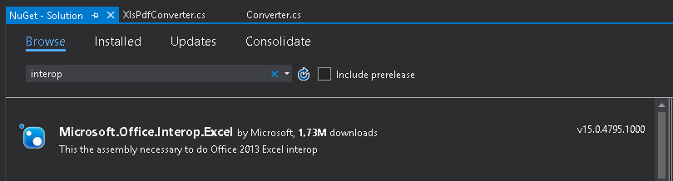

Librerías .NET 4.0
Normalmente estará presente en nuestra versión de Windows.
En Windows Servers a partir de las versiones 2008 y en Workstation a partir de Windows Vista.
Link de descarga:
https://www.microsoft.com/es-es/download/details.aspx?id=17851

Implantación

Instalacion de Python
Se requiere tener Python v3.6.6 instalado en el equipo para ello he incluido en la solución una carpeta llamada: 3rd_parties y dentro de ella el instalador de éste.

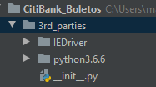

Al ejecutar el fichero binario: python-3.6.6-amd64.exe se iniciará el asistente de instalación.
Marquen las opciones según se muestran en la imagen.

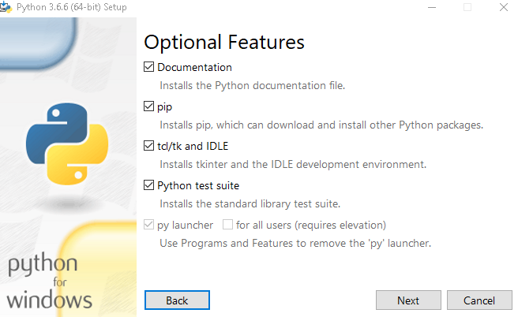

Siguiente:
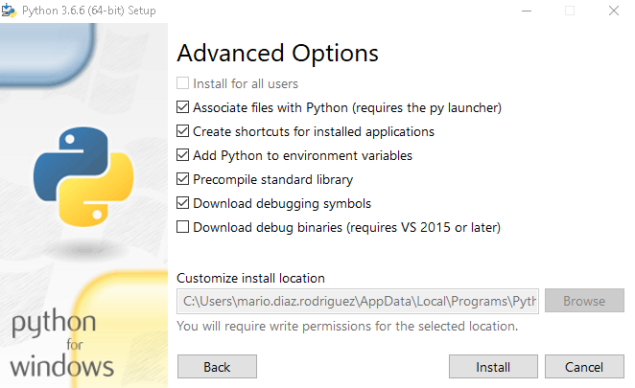

Lo realmente importante de este paso es que deben recordar en la carpeta donde se guardará el intérprete y sus librerías pues esta ubicación se deberá especificar después en el PATH de Windows.

- Ubicación de la aplicación de Automatización
La aplicación de automatización no hace ningún proceso de instalación ya que contiene todo lo necesario para ejecutarse de forma portable (autosuficiente).
Ubiquenla en cualquier directorio de su disco duro teniendo en cuenta que en el siguiente paso necesitaremos también especificar dicha ruta en el PATH de Windows.

Variables en el path de windows

Como hemos concretado en los puntos anteriores tendremos que especificar en el PATH 2 rutas:
- Ruta donde hicimos la instalación de Python
- Ruta del driver que usa la solución de automatización.
El driver (IEDriverServer.exe) se encuentra en la carpeta:
[RUTA_DE LA SOLUCIÓN]\CitiBank_Boletos\3rd_parties\IEDriver

Para añadir estas 2 rutas al PATH haremos click con el botón derecho sobre:
“This PC”>Properties:
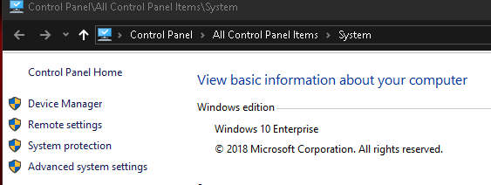
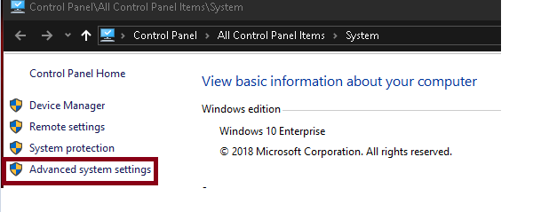

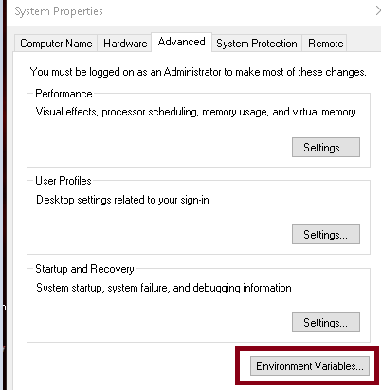
.
Debiendo introducir (new) tanto la ruta de Python como del driver en virtud de las rutas que hayan elegido para la instalación e ubicación de la solución.

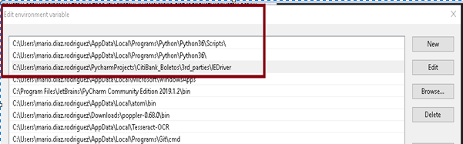
Si este paso no se hiciera en el log de la solución aparecerá un mensaje de error de este tipo:
ERROR: 09/12/2019 10:30:37 AM Exception iniciando el drive de IExplorer:-> Message: 'IEDriverServer.exe' executable needs to be in PATH. Please download from http://selenium-release.storage.googleapis.com/index.html and read up at https://github.com/SeleniumHQ/selenium/wiki/InternetExplorerDriver

Configuración de Internet explorer

Una particularidad del driver de Internet Explorer es que los niveles de seguridad de todas las zonas(internet, Local intranet, Trusted sites y restricted sites) han de tener habilitadas la opción:

Enable Protected Mode

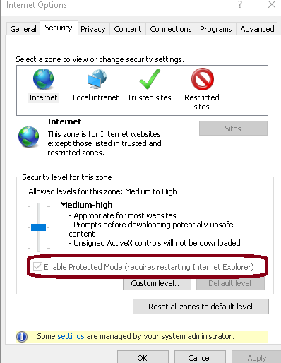

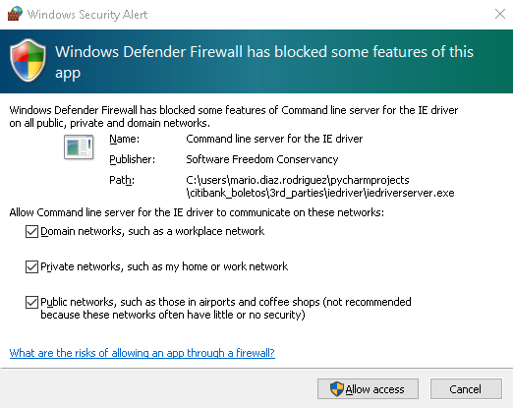

Seleccionando la carpeta de descargas de los documentos:
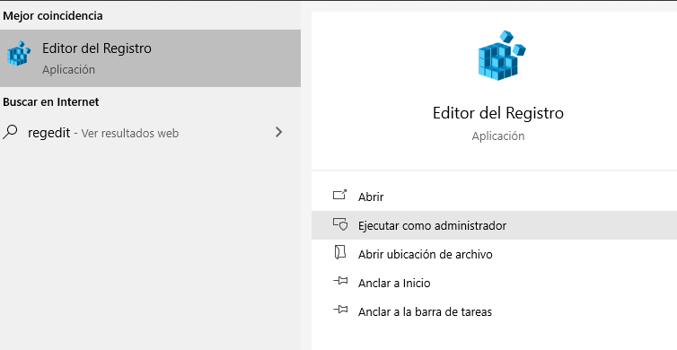
HKCU\Software\Microsoft\Internet Explorer\Main\Default Download Directory

